RFI לקבלת מידע והבעת עניין להפעלת פעילות דגי אמנון הגליל בתחנת גינוסר
משרד החקלאות וביטחון המזון מפרסם בזאת RFI לקבלת מידע והבעת עניין מגופים ציבוריים, תאגידים, יזמים, מוסדות מחקר, גופים מקצועיים וגורמים רלוונטיים אחרים, ביחס לאפשרות להפעלת פעילות ריבוי, גידול ואכלוס דגי אמנון הגליל בכנרת באמצעות תחנת גינוסר, כולל שימוש אפשרי בתחנה לשימושים נוספים, או לחילופין התמקדות בפעילות אמנון הגליל במתחם מצומצם בתחנה, בהתאם לחלופות המפורטות במסמך זה. מטרת הפנייה היא לקבל מידע ראשוני, בלתי מחייב, שיסייע למשרד לבחון את היתכנות המהלך, את רמת העניין בקרב גורמים פוטנציאליים, ואת התנאים המקצועיים, התפעוליים, המשפטיים והכלכליים שיש לבחון לצורך גיבוש הליך המשך, ככל שיוחלט על כך.

1. רקע כללי
תחנת גינוסר למדגה אינטנסיבי משמשת, בין היתר, כתחנת רבייה וגידול לדג אמנון הגליל, דג אנדמי לכנרת. במסגרת הפעילות בתחנה משוחררים לכנרת מדי שנה דגיגי אמנון הגליל, כחלק מפעילות שמטרתה לתרום לשמירה על המאזן האקולוגי של האגם ולתמיכה בענף הדיג בכנרת. לצד פעילות זו קיימות בתחנה תשתיות, מתקנים ושטחים אשר חלקם אינם מנוצלים באופן מלא.
המשרד בוחן אפשרויות לצמצום הוצאות התחנה, תוך שמירה על רציפות פעילות אמנון הגליל, הבטחת איכות הפעילות המקצועית ומניעת פגיעה בכנרת ובמערכת האקולוגית. בכלל זה נבחנות אפשרויות להפעלת הפעילות באמצעות גורם חיצוני, לצמצום שטחים ולשילוב בין מהלכים אלה. יובהר כי מסמך זה מהווה פנייה לקבלת מידע בלבד, ואינו מהווה מכרז, הזמנה להציע הצעות, הליך תחרותי, התחייבות לפרסום מכרז או התחייבות להתקשרות עם מי מהמשיבים.

2. מטרות RFI
- בחינת קיומם של גורמים בעלי יכולת מקצועית, תפעולית וכלכלית להפעלת פעילות אמנון הגליל בתחנת גינוסר.
- קבלת מידע על מודלים אפשריים להפעלה, השקעה, אחריות, מימון, תפעול וניהול סיכונים.
- בחינת התאמת חלופה א', הכוללת הפעלה מלאה של התחנה במיקור חוץ, לעומת חלופה ב', הכוללת הפעלה של פעילות אמנון הגליל במתחם מצומצם בתחנה.
- קבלת התייחסויות לתנאים הנדרשים לשמירה על פעילות אמנון הגליל לאורך זמן, לרבות דרישות תשתית, כוח אדם, רישוי, בטיחות, איכות סביבה וממשקי עבודה עם המשרד.
- סיוע בגיבוש מסמכי הליך תחרותי עתידי, ככל שהמשרד יחליט לקדמו.

3. החלופות שלגביהן ניתן להגיש התייחסות
- 3.1 חלופה א' – הפעלה מלאה של התחנה במיקור חוץ
במסגרת חלופה זו תיבחן אפשרות למסירת תפעול התחנה לגורם חיצוני, לרבות אחריות להפעלת פעילות ריבוי, גידול ואכלוס דגי אמנון הגליל בהתאם למפרט שייקבע על ידי המשרד. במסגרת זו יוכל המציע להתייחס גם לאפשרות לקיים בתחנה פעילויות נוספות התואמות את הוראות התכנית הסטטוטורית החלה על שטח התחנה, את מטרות אגף חקלאות המים, ואת דרישות השמירה על הכנרת, בכפוף לאישור מראש של המשרד וכל דין.
- 3.2 חלופה ב' – הפעלת פעילות אמנון הגליל במתחם מצומצם
במסגרת חלופה זו תיבחן אפשרות להפעלת פעילות אמנון הגליל בלבד, או בעיקרה, במתחם מצומצם בתחנת גינוסר, לאחר ריכוז שטחי הגידול והתאמת התשתיות הנדרשות. יתרת שטחי התחנה עשויה שלא להיכלל בתחום האחריות של הגורם המפעיל, בכפוף לבדיקות משפטיות, תכנוניות, קנייניות ותפעוליות שיבצע המשרד.

4. תכולת המידע המבוקש מהמשיבים
- תיאור תמציתי של הגוף המשיב, לרבות מבנה ארגוני, תחומי פעילות, בעלי תפקידים מרכזיים ופרטי קשר.
- פירוט ניסיון רלוונטי בתחומים כגון חקלאות מים, גידול דגים, הפעלת מתקני מדגה, מחקר יישומי, תפעול מערכות מים, או ניהול אתרים בעלי רגישות סביבתית.
- ציון החלופה או החלופות שלגביהן מוגשת ההתייחסות: חלופה א', חלופה ב', או שתיהן.
- תיאור הפעילות המוצעת, לרבות אופן שמירת רציפות פעילות אמנון הגליל, היקפי פעילות משוערים, תשתיות נדרשות, כוח אדם, שיטות עבודה וממשקי בקרה.
- התייחסות לצרכים תשתיתיים: בריכות, מכלים, משאבות, צנרת, חשמל, מערכות בקרה, אבטחה, גישה, מים, טיפול בתקלות ומניעת סיכונים לכנרת.
- לוח זמנים עקרוני להיערכות, לתחילת הפעלה ולביצוע השקעות נדרשות, ככל שיהיו.
- מודל כלכלי עקרוני ולא מחייב, לרבות הערכת עלויות, מקורות הכנסה אפשריים, השקעות נדרשות, תמורה נדרשת או מוצעת, והנחות מרכזיות.
- סיכונים, חסמים ותנאים מקדימים שלדעת המשיב יש לבחון טרם פרסום הליך תחרותי.
- מידע נוסף אשר לדעת המשיב עשוי לסייע למשרד בגיבוש מתווה ההמשך.

5. דגשים מקצועיים ותפעוליים
- שמירה על רציפות פעילות אמנון הגליל מהווה תנאי מרכזי בכל מתווה עתידי.
- כל פעילות שתוצע בתחנה תהיה כפופה להוראות התכנית החלה, להוראות כל דין, לאישורי הרשויות המוסמכות ולדרישות המשרד.
- לא תאושר פעילות העלולה לסכן את הכנרת, את איכות המים, את המערכת האקולוגית או את בטיחות המשתמשים והעובדים באתר.
- המשיבים מתבקשים להתייחס לאפשרויות להפחתת עלויות תפעול, אבטחה, תחזוקה, מים וחשמל, תוך שמירה על רמת שירות ותפעול נאותה.
- המידע שיימסר במסגרת הקול הקורא עשוי לשמש את המשרד לצורך בחינת חלופות, גיבוש מדיניות, הכנת מסמכי הליך עתידי וקיום שיח מקצועי עם משיבים.

6. אופן הגשת המענה
המענה לקול הקורא יוגש באמצעות טופס המענה המצורף כנספח ב' למסמך זה, בצירוף כל מסמך משלים שהמשיב מבקש לצרף. המענה יוגש בקובץ ערוך וברור, בשפה העברית, ויכלול את כלל הפרטים המבוקשים בטופס. המשרד יהיה רשאי לקבוע מועד אחרון להגשה, כתובת דואר אלקטרוני ייעודית, אופן הגשת שאלות הבהרה, מגבלת היקף עמודים, הוראות ביחס לסודיות מסחרית וכל הוראה משלימה אחרת. על המשיב לציין באופן ברור האם המענה מתייחס לחלופה א', לחלופה ב' או לשתי החלופות.

7. סייגים והבהרות
- RFI זה נועד לקבלת מידע בלבד ואינו מהווה מכרז, בקשה לקבלת הצעות, הליך התקשרות, התחייבות לפרסום מכרז או התחייבות להתקשרות עם מי מהמשיבים.
- המשרד יהיה רשאי, לפי שיקול דעתו הבלעדי, לעשות שימוש במידע שיתקבל, כולו או חלקו, לצורך בחינת חלופות, גיבוש מדיניות, הכנת מסמכי הליך עתידי או קיום שיח מקצועי עם משיבים.
- המשרד רשאי לפנות למשיבים לצורך קבלת הבהרות, השלמות, נתונים נוספים או קיום פגישות מקצועיות, אך אינו מחויב לעשות כן.
- הגשת מענה לקול הקורא לא תקנה למשיב כל זכות, עדיפות, יתרון, ציפייה או טענה ביחס לכל הליך עתידי, ככל שיפורסם.
- המשיבים יישאו באופן מלא בכל ההוצאות הכרוכות בהכנת המענה ובהשתתפות בהליך זה, ולא יהיו זכאים לכל פיצוי, שיפוי או החזר הוצאות מהמשרד.
- מידע שיסומן על ידי משיב כסודי או כסוד מסחרי ייבחן על ידי המשרד בהתאם להוראות כל דין, לרבות חובות החלות על רשות ציבורית, והמשרד אינו מתחייב כי כל מידע שסומן כסודי אכן יישמר ככזה בכל הנסיבות.
- המידע שבנספחים מובא כרקע בלבד וכפי שהוא, ואין בו כדי לגרוע מאחריות המשיבים לבצע בדיקות עצמאיות או מהצורך באישורים, רישיונות והסכמות לפי כל דין.

8. תהליך המשך אפשרי
לאחר קבלת המענים יבחן המשרד את המידע שהתקבל, לרבות מידת העניין בשוק, התאמת המציעים הפוטנציאליים, היתכנות החלופות, דרישות ההשקעה, חסמים משפטיים ותכנוניים, ומידת התרומה האפשרית לחיסכון כספי ולשימור פעילות אמנון הגליל. ככל שהמשרד ימצא כי קיימת היתכנות מתאימה, הוא יהיה רשאי לפרסם הליך תחרותי נפרד לקבלת הצעות מחייבות, ביחס לחלופה אחת או יותר, או להחליט שלא לקדם הליך נוסף.
- נספח א' – חומר רקע רלוונטי על המצב הקיים בתחנת גינוסר
נספח זה מובא כחומר רקע כללי בלבד לצורך סיוע למשיבים בהבנת סביבת הפעילות, התשתיות, המגבלות וההנחות העיקריות הנוגעות לתחנת גינוסר. המידע מבוסס על מסמך בחינת חלופות שנערך על ידי המשרד, והוא אינו מחליף בדיקה עצמאית של כל משיב או בדיקות משלימות שיבצע המשרד לפני קידום הליך המשך.
- א.1 ייעוד ותפקיד התחנה
התחנה למדגה אינטנסיבי גינוסר משמשת כאתר לפעילות בתחום חקלאות המים, ובפרט כתחנת רבייה וגידול לדג אמנון הגליל. עיקר ייעודה המקורי של התחנה היה שיפור טכנולוגיות גידול דגים, ייעול השימוש במים, גידול בצפיפות גבוהה לאורך כל השנה, שיפור ממשקי הזנה, והפחתת גורמי תחלואה באמצעים פיזיקליים וביולוגיים. בשנים האחרונות פעילות המחקר בתחומים אלה הצטמצמה, והפעילות המרכזית שנותרה בעלת חשיבות היא פעילות אמנון הגליל. פעילויות מחקר קיימות בתחנה מיועדות להעתקה לתחנת דור של המשרד.
- א.2 פעילות אמנון הגליל
אמנון הגליל הוא דג אנדמי לכנרת. בתחנת גינוסר מוחזקת להקת רבייה, ומדי שנה משוחררים לכנרת דגיגים שמקורם בפעילות התחנה. בשנים האחרונות שוחררו לכנרת כ-800,000 דגיגי אמנון גליל בשנה, במשקל ממוצע של כ-10 גרם. לפעילות זו שתי מטרות עיקריות: תרומה לשמירה על המאזן האקולוגי של הכנרת ותמיכה בענף הדיג בכנרת. הפעילות ממומנת על ידי רשות המים.
- א.3 שטח התחנה וניצולו
שטח התחנה הינו כ-110 דונם. חלקים משמעותיים מהשטח אינם מנוצלים כיום באופן מלא, ובפרט אזורים בדרום, במערב ובצפון וכן אזורים מרכזיים שבהם קיימות תשתיות נטושות או בלתי מנוצלות. פעילות גידול אמנון הגליל מבוזרת כיום על פני שטחים שונים בתחנה. במסגרת חלופת צמצום השטחים נבחנה אפשרות לרכז את פעילות אמנון הגליל במתחם מצומצם, תוך השארת כ-20%–25% משטח התחנה בלבד באחריות המשרד או הגורם המפעיל, והשבת יתרת השטחים, בכפוף לבדיקות נדרשות.
- א.4 מצב סטטוטורי וקנייני
- התכנית החלה על שטח התחנה היא תכנית ג/11415, אשר בתוקף משנת 2006.
- שטחים סמוכים לתחנה מוקפים מצפון, ממזרח ומדרום-מזרח בייעודי קרקע של שמורת טבע וגן לאומי במסגרת תכנית 214-0303446, שמורת טבע וגן לאומי שפך נחל עמוד, בתוקף משנת 2018.
- התל הארכיאולוגי "תל הודים" מצוי מצפון-מערב לתחנה בתחום המסומן כגן לאומי.
- התחנה מצויה ברובה בגוש 15544 חלקה 13. הקרקע בבעלות המדינה ובחכירת מינהל הדיור הממשלתי.
- כל שימוש עתידי בתחנה יהיה כפוף להוראות התכנית החלה, לזכויות הקנייניות, לאישורי הרשויות המוסמכות ולהסכמות נדרשות מול מינהל הדיור הממשלתי, רשות מקרקעי ישראל וגורמים נוספים לפי העניין.
- א.5 מצב פיזי ותשתיות קיימות
- התחנה מגודרת וכוללת שער כניסה לכלי רכב.
- הגישה לתחנה היא באמצעות דרך עפר מכביש 90, ללא שוליים מורחבים לפנייה בטיחותית.
- בפינה הדרום-מזרחית מצוי מבנה משרדי ותפעולי המשמש את יחידת הפיקוח של רשות הטבע והגנים לכנרת, וכן בית משאבות מים מהכנרת להשקיית מטעים של הקיבוצים חוקוק ועמיעד.
- לתחנה אין כיום תשתיות מים שפירים ואין תשתית ביוב.
- המים לתפעול הבריכות נשאבים מהכנרת ומוחזרים אליה באמצעות מערכת משאבות וצינורות.
- חיבור החשמל לתחנה מתבצע באמצעות שנאי של חברת החשמל באזור הדרום-מזרחי, אשר משרת גם את בית המשאבות של הקיבוצים.
- א.6 פעילויות נוספות ומתקני ניסוי
מלבד פעילות אמנון הגליל, קיימת בתחנה פעילות ניסויים בדגי באס ובמינים נוספים, בעיקר בחממה הכוללת 24 מכלים בנפח של כ-5 מ"ק כל אחד. פעילות זו מיועדת להעברה לתחנת דור כדי לאפשר צמצום שטחים בתחנת גינוסר. כל משיב המבקש להתייחס לחלופות א' או ב' מתבקש להביא בחשבון כי פעילות המחקר והניסויים עשויה להיות מועברת או להשתנות בהתאם להחלטות המשרד.
- א.7 עלויות, הכנסות וסוגיות תפעוליות
- עלויות התחנה במצב הקיים מסתכמות בכ-1.63 מיליון ש"ח בשנה, הכוללות הוצאות קבועות ומשתנות.
- הוצאות מרכזיות שזוהו כוללות שמירה, דמי שימוש או שכירות, ארנונה, חשמל, מים, תחזוקה, נסיעות ותפעול שוטף.
- הוצאות השמירה מהוות רכיב משמעותי, בין היתר בשל ציוד המצוי באתר, חשש מוונדליזם והצורך בבקרה על תקינות מערכות חיוניות גם מחוץ לשעות העבודה.
- קיימת אפשרות להפחתת עלויות שמירה באמצעות אמצעים אלקטרוניים, אך יידרש עדיין מענה לתקלות ולהתרעות.
- עלויות מי הכנרת עשויות לכלול פחת מים עקב דליפות במערכות ההולכה או ההחזרה לכנרת, ולכן נדרשת בחינה של מצב הצנרת והמשאבות.
- לתחנה הכנסות בגין ריבוי ואכלוס דגי אמנון הגליל, אשר עומדות על כ-350 אלף ש"ח בשנה, וכן הכנסות נוספות בהיקפים קטנים יותר מהשתתפות גופים שונים במחקרים.
- א.8 ריכוז הנחות רקע לחלופות א' וב'
נושא | חלופה א' – הפעלה מלאה במיקור חוץ | חלופה ב' – מתחם מצומצם
תחום אחריות מוצע | תפעול רחב של התחנה, לרבות פעילות אמנון הגליל ופעילויות נוספות בכפוף לאישור. | תפעול פעילות אמנון הגליל בלבד או בעיקרה במתחם מצומצם.
שטח | כל שטח התחנה או חלקים נרחבים ממנו, בכפוף למגבלות תכנוניות וקנייניות. | כ-20%–25% משטח התחנה, לפי בחינה ראשונית; יתרת השטח עשויה להיות מוחזרת או לא להיכלל במתווה.
השקעות אפשריות | התאמות תפעוליות, מערכות בקרה, תחזוקה, אבטחה, שיקום תשתיות והפעלה שוטפת. | ריכוז בריכות ושטחי גידול, הכשרת בריכה נטושה במרכז התחנה, התאמת משאבות, צנרת, חשמל וגידור.
אופי המענה הצפוי | עשוי להתאים לגורם יזמי המבקש לשלב פעילות אמנון הגליל עם שימושים נוספים מותרים. | עשוי להתאים לגורם מקצועי או קבלני המתמקד בהפעלה מוגדרת של פעילות אמנון הגליל.

נספח ב' – תרשימים ונתונים של המצב הקיים

ב.1 התב"ע החלה על שטח התחנה הינה ג/11415 בתוקף משנת 2006. להלן תשריט התכנית:
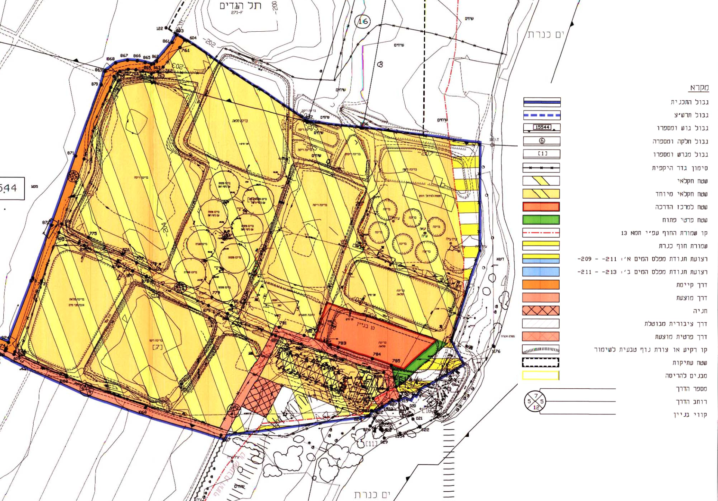

ב.2 נספח הבינוי המתייחס לשטח החום בתשריט לעיל, המיועד למרכז הדרכה (כיום בריכה):
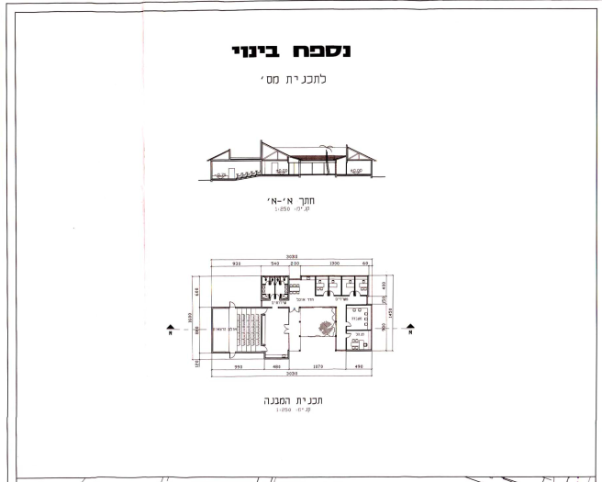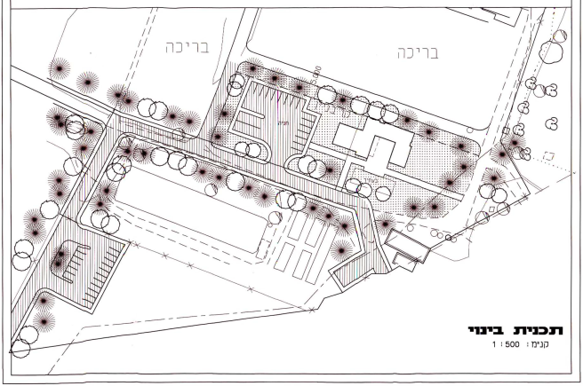
ב.3 ייעודי הקרקע בהוראות התכנית הינם כמובא בטבלה להלן:
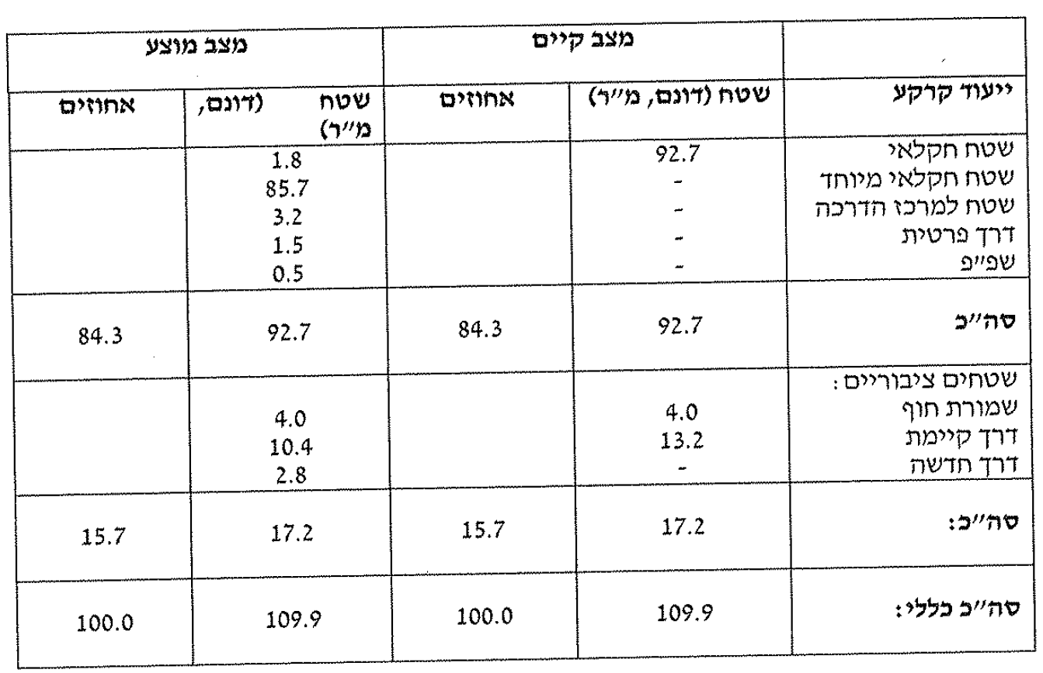
ייעודי הקרקע בשטחים הרלוונטיים למסמך זה הינם:
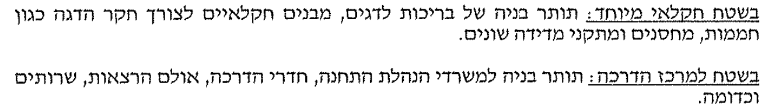
טבלת זכויות הבניה בהוראות התכנית:
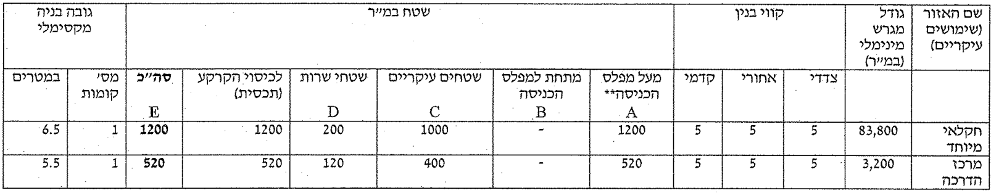
ב. 4 תכנית סמוכה
מבחינה סטטוטורית, שטח התחנה מוקף מצפון, מזרח ודרום מזרח בייעודי קרקע של שמורת וגן לאומי המוגדרים בתכנית 214-0303446 (שמורת טבע וגן לאומי שפך נחל עמוד) בתוקף משנת 2018. הקטע הצפוני מתשריט התכנית הגובל בשטחי התחנה מובא להלן. השטח המסומן כגן לאומי מצפון מערב לתחנה הינו התל הארכיאולוגי "תל הודים".
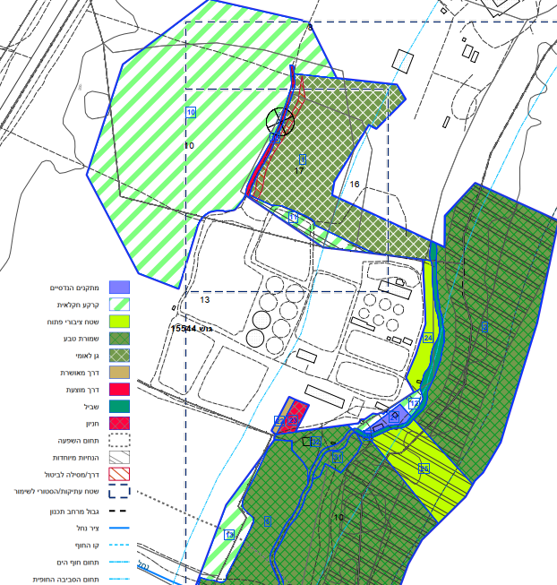
ב.4 בעלויות קרקע
התחנה ממוקמת על שטחי הגושים והחלקות הבאים.
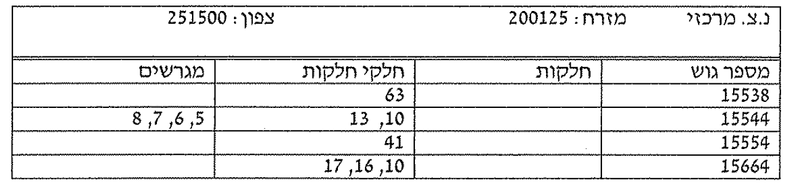
נבדקה בעלות גוש 15544 חלקה 13, אשר התחנה נמצאת ברובה התחום חלקה זאת. הקרקע הינה בבעלות המדינה, בחכירת מינהל הדיור הממשלתי.
ב.5 מצב פיזי
תיאור כללי של המצב הקיים בתחנה מובא על גבי התצ"א להלן (לקוח מאתר הממ"ג של המועצה האזורית עמק הירדן):
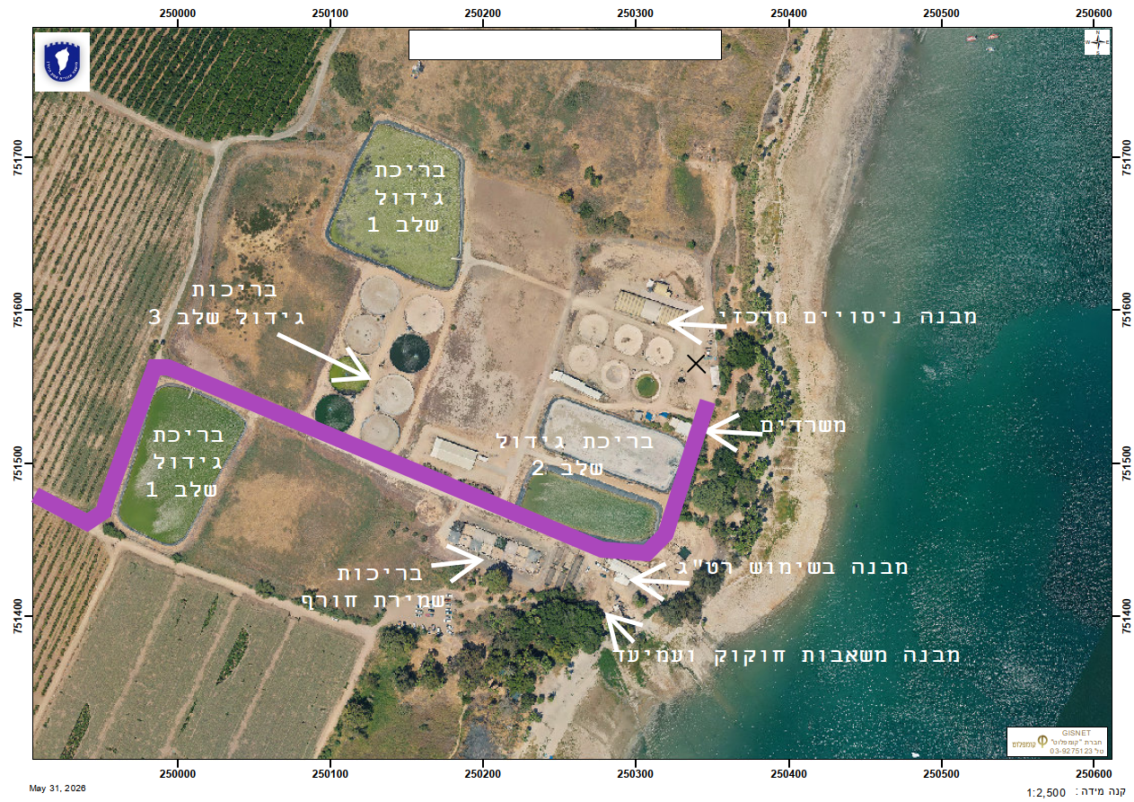
כפי שניתן לראות, חלקים גדולים של שטח התחנה אינם מנוצלים, בעיקר בצדדים, דרום, מערב וצפון, אך השטח המרכזי הינו נטוש. בפינה הדרום מזרחית נמצא מבנה משרדי ותפעולי המשמש את יחידת הפיקוח של רט"ג לכינרת וכן בית משאבות מים מהכינרת להשקיית מטעים של הקיבוצים חוקוק ועמיעד שהינם בעלי השטחים החקלאים הסמוכים לתחנה.
לתחנה מובילה דרך עפר מכביש 90 ללא שוליים מורחבים לפנייה בטיחותית שטח התחנה מגודר וכולל שער לכלי רכב בכניסה.
לתחנה אין תשתיות מים שפירים ולא ביוב.
המים לתפעול הבריכות נשאבים ומוחזרים לכנרת באמצעות מערכת משאבות וצינורות.
לתחנה חיבור חשמל באמצעות שנאי חח"י על עמוד באזור הדרום מזרחי של התחנה, המשרת גם את בית המשאבות של הקיבוצים.

ב.6 שטחים ללא שימוש נוכחי
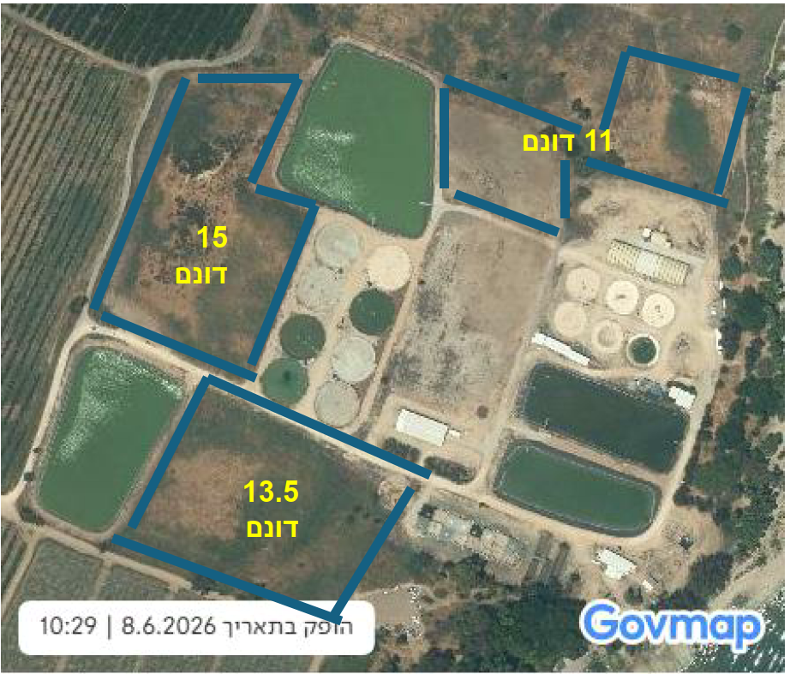
ב.7 מבנים המיועדים להעתקה
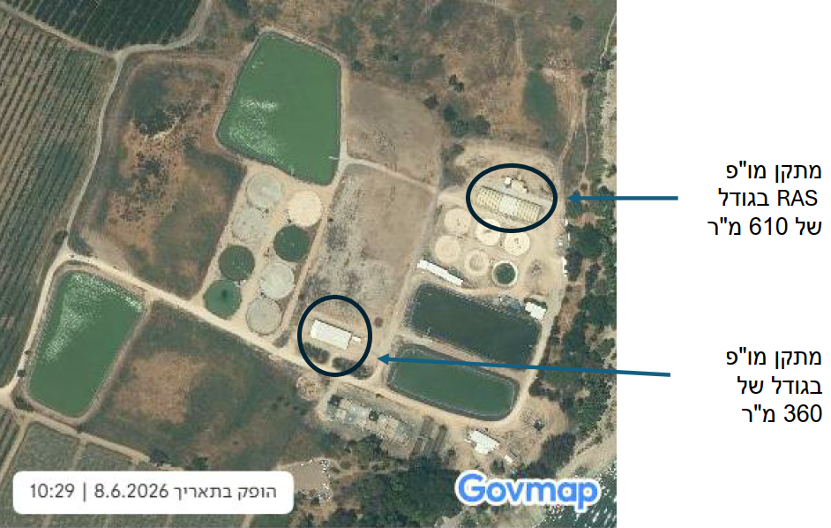
ב.8 שטח המיועד לפעילות אכלוס דגי אמנון הגליל
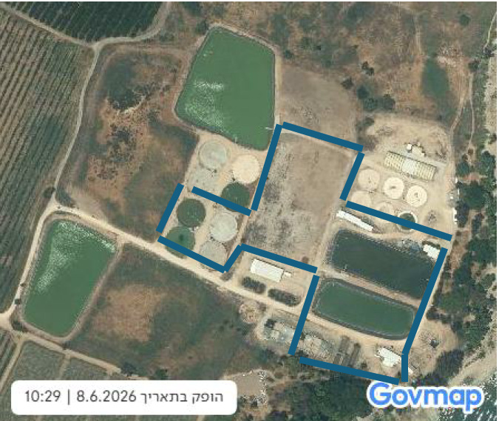

נספח ג' – טופס מענה ל- RFI
המשיבים מתבקשים למלא את הטופס שלהלן באופן מלא וברור. ניתן לצרף מסמכים משלימים, מצגות, תרשימים, אומדנים או כל מידע אחר אשר לדעת המשיב עשוי לסייע למשרד בבחינת החלופות. המענה אינו מחייב את המשיב או את המשרד, אלא אם ייקבע אחרת במפורש במסגרת הליך עתידי.
- ג.1 פרטי המשיב
שדה | פירוט
שם הגוף המשיב | ______________________________
מספר מזהה / ח.פ. / ע.מ. | ______________________________
סוג הגוף | חברה / עמותה / מוסד מחקר / רשות / שותפות / יחיד / אחר: __________
איש קשר | שם: __________ תפקיד: __________ טלפון: __________ דוא"ל: __________
כתובת ופרטי התקשרות | ______________________________

- ג.2 החלופה שאליה מתייחס המענה
- חלופה א' – הפעלה מלאה של התחנה במיקור חוץ: כן / לא
- חלופה ב'– הפעלת פעילות אמנון הגליל במתחם מצומצם: כן / לא
- שתי החלופות: כן / לא
- התייחסות או הצעה נוספת מטעם המשיב: __________________________________________
- ג.3 ניסיון ויכולת מקצועית
נא לפרט ניסיון רלוונטי של המשיב או של גורמים מטעמו בתחומים כגון חקלאות מים, גידול דגים, הפעלת מתקני מדגה, מערכות מים, מחקר יישומי, ניהול אתרים בעלי רגישות סביבתית, תפעול מתקנים חקלאיים או כל תחום רלוונטי אחר:
______________________________________________________________________________
- ג.4 תיאור הפעילות או המתווה המוצע
נא לתאר את אופן ההפעלה המוצע, לרבות שמירת רציפות פעילות אמנון הגליל, היקפי פעילות משוערים, שיטות עבודה, תשתיות נדרשות, כוח אדם, ממשקי בקרה, שימושים נוספים מוצעים ככל שקיימים, והאופן שבו יובטח כי הפעילות לא תסכן את הכנרת או את סביבתה:
______________________________________________________________________________
- ג.5 צרכים תשתיתיים, רישוי ולוחות זמנים
- תשתיות נדרשות: בריכות, מכלים, שאיבה, צנרת, חשמל, בקרה, גידור, אבטחה, גישה, טיפול בתקלות: __________________________________________
- אישורים, רישיונות או היתרים שהמשיב סבור כי יידרשו: __________________________________________
- לוח זמנים משוער להיערכות ולתחילת הפעלה: __________________________________________
- השקעות ראשוניות או התאמות נדרשות לפי הערכת המשיב: __________________________________________
- ג.6 מודל כלכלי עקרוני ולא מחייב
נא לפרט, ככל שניתן בשלב זה, אומדן עלויות, מקורות הכנסה אפשריים, השקעות נדרשות, תמורה נדרשת מהמשרד או תמורה מוצעת למשרד, הנחות מרכזיות, תנאים מסחריים עקרוניים וכל מידע כלכלי רלוונטי נוסף:
______________________________________________________________________________
- ג.7 סיכונים, חסמים ותנאים מקדימים
נא לפרט סיכונים, חסמים או תנאים מקדימים שלדעת המשיב יש לבחון לפני פרסום הליך תחרותי או לפני התקשרות עתידית, לרבות היבטים מקצועיים, תפעוליים, סביבתיים, סטטוטוריים, קנייניים, משפטיים וכלכליים:
______________________________________________________________________________
- ג.8 מידע שסומן כסודי
ככל שבמענה נכלל מידע שהמשיב מבקש לראות בו מידע סודי או סוד מסחרי, יש לפרט להלן את פרטי המידע והנימוק לבקשת הסודיות. יובהר כי סימון מידע כסודי אינו מחייב את המשרד מעבר להוראות כל דין.
______________________________________________________________________________
- ג.9 הצהרת המשיב
המשיב מצהיר כי ידוע לו שה-RFI נועד לקבלת מידע בלבד, כי אין בהגשת המענה משום יצירת התחייבות מצד המשרד או מצד המשיב, וכי אין בהגשת המענה כדי להקנות למשיב זכות, עדיפות או יתרון בכל הליך עתידי, ככל שיתקיים.
שם החותם: ____________ תפקיד: ____________ חתימה וחותמת: ____________ תאריך: ____________
בברכה,

 | אלון נאור  מנהל תחום חקלאות מים  אגף לחקלאות מים  משרד: 04-8602131 | נייד: 050-6241531  דוא"ל:alonn@moag.gov.il  מוקד שירות ותמיכה: *6016
חפשו אותנו ב: | 

